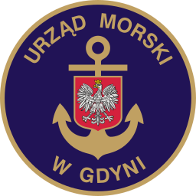www.umgdy.gov.pl
URZĄD MORSKI W GDYNI
Gdynia, dnia 14.04.2022r.
Ministerstwo Infrastruktury
Warszawa
Dyrektor Urzędu Morskiego w Gdyni, wywiązując się z obowiązku przekazywania do publicznej wiadomości wykazu dotyczącego umorzeń, uprzejmie informuje, iż w I kwartale 2022 r. dokonano następujących umorzeń niepodatkowych należności budżetu państwa:
l/p | Kontrahent | Umorzona kw. gł. w zł. | Umorzone odsetki w zł. | Podstawa umorzenia
1. | Olak Anatol | 400,00 | 219,04 | Decyzja Dyrektora
2. | Przewięźlikowski Leszek | 300,00 | 329,55 | Decyzja Dyrektora
3. | Rebeliński Damian | 500,00 | 246,45 | Decyzja Dyrektora
4. | Tolski Robert | 300,00 | 300,94 | Decyzja Dyrektora
5. | Kostrzewa Robert | 679,70 | 374,59 | Decyzja Dyrektora
6. | Koperek Przemysław | 200,00 | 110,64 | Decyzja Dyrektora
7. | Czapp Krzysztof | 964,20 | 142,41 | Decyzja Dyrektora

